метка M5353/1G4

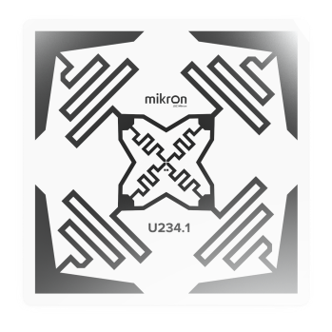

Характеристики метки
Артикул | M5353/1G4
Инлей | ИБСК 1G4
Частота | 860 MHz (860 – 960 MHz)
Размер | 53х53 мм
Чип | Monza 4QT (Impinj)
Стандарт | EPC Class1 Gen2
TID | 96 bit (Monza 4D)
EPC | 128 bit (Monza 4D)
Память | 32 bit (Monza 4D)
Пароль доступа | 32 bit
Пароль блокировки | 32 bit

Будь впереди с RFID!

